Informatīvais ziņojums
“Par investīcijas “Jaunas infrastruktūras izveide kontroles dienestu funkciju īstenošanai Kundziņsalā” īstenošanas progresu un turpmāko rīcību”

Saturs

1. Ievads 3
2. Tiesiskais ietvars 3
3. Investīcijas īstenošanas progress 6
4. Sadarbība ar LVRTC transporta rindu vadības sistēmas izveidei un uzturēšanai 8
5. Projekta īstenošanai nepieciešamais finansējums 10
5.1. Finansējuma sadalījums starp AF plānā investīcijas aktivitātēm 14
5.2. Finansējuma pārdale VID TRVS projekta tvēruma paplašināšanai 14
5.3. Finansējums aprīkojumam un mēbelēm 15
5.4. Finansējums pārcelšanās izdevumiem, nomai, uzturēšanai, komunālajiem maksājumiem 18
5.5. Finansējums kravu kontroles iekārtas uzturēšanai 19
6. Turpmākā rīcība 20

Ievads
Šis informatīvais ziņojums ir sagatavots, lai informētu Ministru kabinetu (turpmāk – MK) par Valsts akciju sabiedrības “Valsts nekustamie īpašumi” (turpmāk – VNĪ) īstenotā projekta “Jaunas infrastruktūras izveide kontroles dienestu funkciju īstenošanai Kundziņsalā” (turpmāk – Investīcija) īstenošanas gaitu, aktuālajām izmaiņām, turpmāko plānoto rīcību Investīcijas sekmīgai pabeigšanai un nepieciešamajām finansējuma pārdalēm saskaņotā budžeta ietvaros (t.i., precizējot finansējuma ietvaros plānotās aktivitātes, nevis mainot finansējuma avotu kopsummu), kā arī risinātu jautājumu par Investīcijas lietotāju mēbelēm un aprīkojumam nepieciešamo finansējumu.
Investīcija ir daļa no Eiropas Savienības Atveseļošanās un noturības mehānisma plāna 6. komponentes “Likuma vara” 6.1. reformu un investīciju virziena “Ēnu ekonomikas mazināšana godīgas uzņēmējdarbības veicināšanai” 6.1.2.r. reformas “Muitas kontroles punktos skenēto attēlu attālināta un centralizēta analīze” 6.1.2.4.i. investīcijas “Infrastruktūras izveide kontroles dienestu funkciju īstenošanai Kundziņsalā”, par kuras īstenošanu starp VNĪ un Centrālo finanšu un līgumu aģentūru ir noslēgts Līgums par Eiropas Savienības Atveseļošanas fonda projekta ieviešanu Nr. 6.1.2.4.i.0/1/23/I/CFLA/001.
Investīcija paredz jaunas infrastruktūras izveidi uz valsts nekustamā īpašuma (nekustamā īpašuma kadastra Nr. 01000960264) sastāvā esošās zemes vienības ar kadastra apzīmējumu 01000960262 (vēsturiskais zemes vienības kadastra apzīmējums 0100 068 0097) 5,8951 ha platībā - Uriekstes ielā 42B, Rīgā, vairāku valsts iestāžu struktūrvienību darbības nodrošināšanai un savstarpējās sadarbības uzlabošanai, veicot kontroles dienestu funkcijas Rīgas un īpaši Rīgas brīvostas teritorijā. Investīcijas tiešie lietotāji būs:
- Valsts ieņēmumu dienests (turpmāk - VID);
- Valsts robežsardze (turpmāk - VRS);
- Pārtikas un veterinārais dienests (turpmāk - PVD);
turpmāk, visi kopā Lietotāji.

Tiesiskais ietvars
Investīcijas īstenošanas mērķis, termiņš, budžets un atbildību sadalījums ir definēts vairākos tiesību aktos, kas apkopoti 1. tabulā.
Tabula Nr. 1 - Investīcijas tiesiskais ietvars
N.p.k. | Nosaukums | Mērķis
 | MK 26.02.2021. rīkojums Nr. 120 “Par kontroles dienestu funkciju īstenošanai nepieciešamās infrastruktūras izveidi Uriekstes ielā 42B, Rīgā” | MK rīkojums paredz konceptuāli atbalstīt infrastruktūras izveidi, kas nepieciešama VID, VRS un PVD dienestu struktūrvienību darbībai Uriekstes ielā 42B, Rīgā.
 | MK 28.04.2021. rīkojums Nr. 292 "Par Latvijas Atveseļošanas un noturības mehānisma plānu". | MK rīkojums nosaka Latvijas Atveseļošanas un noturības mehānisma (turpmāk – AF) plāna īstenošanas un uzraudzības kārtību, tostarp atbildības sadalījumu starp institūcijām, finanšu pārvaldības principus un atskaitīšanās nosacījumus. Investīcija ir iekļauta plānā, kur ir noteikti konkrēti mērķi un sasniedzamie atskaites rādītāji.
 | MK 07.09.2021. noteikumi Nr. 621 "Eiropas Savienības Atveseļošanas un noturības mehānisma plāna īstenošanas un uzraudzības kārtība". | MK noteikumu mērķis ir nodrošināt Eiropas Savienības Atveseļošanas un noturības mehānisma plāna efektīvu īstenošanu, uzraudzību un kontroli, ievērojot Eiropas Komisijas prasības. Tie nosaka katras iesaistītās institūcijas pienākumus un procedūras, kas saistītas ar AF finansējuma pārvaldību. Ņemot vērā, ka Investīcija tiek finansēta no AF plāna līdzekļiem, uz to attiecas šo noteikumu piemērošana.
 | Finanšu ministrijas 30.12.2021. rīkojums Nr. 961 “Par Eiropas Savienības Atveseļošanas un noturības mehānisma plāna reformu īstenošanas un uzraudzības iekšējās kontroles sistēmu Finanšu ministrijā” un tā grozījumi (06.05.2022. rīkojums Nr. 274 un 27.12.2022. rīkojums Nr. 870). | Saskaņā ar šo Finanšu ministrijas rīkojumu investīcijas realizētājs un finansējuma saņēmējs infrastruktūras izveidei ir VNĪ.
 | MK 13.01.2023. ārkārtas sēdē pieņemts informatīvais ziņojums “Par priekšlikumiem valsts budžeta prioritārajiem pasākumiem 2023. gadam un budžeta ietvaram 2023.–2025. gadam”. | Atbalstīts Finanšu ministrijas prioritārais pasākums “Jaunas infrastruktūras izveide kontroles dienestu funkciju īstenošanai Uriekstes ielā 42B, Rīgā (Kundziņsala)”.
 | MK 04.07.2023. sēdē pieņemts Informatīvais ziņojums “Par Eiropas Savienības Atveseļošanas un noturības mehānisma plāna 6.komponentes “Likuma vara” 6.1. reformu un investīciju virziena “Ēnu ekonomikas mazināšana godīgas uzņēmējdarbības veicināšanai” 6.1.2.r. reformas “Muitas kontroles punktos skenēto attēlu attālināta un centralizēta analīze” 6.1.2.4.i. investīcijas “Infrastruktūras izveide kontroles dienestu funkciju īstenošanai Kundziņsalā” īstenošanu”. | Šis informatīvais ziņojums tika izstrādāts ar mērķi noteikt kārtību, kādā tiek īstenota Investīcija, tostarp precizēt iesaistīto institūciju atbildību, kā arī sniegt informāciju par projekta īstenošanas posmiem, plānoto grafiku.
 | MK 26.09.2023. rīkojums Nr. 635 " Par Latvijas Atveseļošanas un noturības mehānisma plāna papildinājumu". | MK rīkojums paredz grozījumus un papildinājumus AF plānā, precizējot atsevišķu investīciju un reformu saturu, sasniedzamos rādītājus, termiņus un to īstenošanas apmēru. Uz Investīciju ir tieši attiecināma šī rīkojuma aktuālā redakcija, jo tajā ir minētas izmaiņas, kas ietekmē Investīcijas rezultatīvo rādītāju sasniegšanu.
 | MK 15.10.2024. sēdē tika pieņemts Informatīvais ziņojums “Par Eiropas Savienības Atveseļošanas un noturības mehānisma plāna 6.komponentes “Likuma vara” 6.1. reformu un investīciju virziena “Ēnu ekonomikas mazināšana godīgas uzņēmējdarbības veicināšanai” 6.1.2.r. reformas “Muitas kontroles punktos skenēto attēlu attālināta un centralizēta analīze” 6.1.2.4.i. investīcijas “Infrastruktūras izveide kontroles dienestu funkciju īstenošanai Kundziņsalā” īstenošanas progresu un turpmāko rīcību”. | Šis ziņojums tika izstrādāts, lai sniegtu MK visaptverošu informāciju par Investīcijas īstenošanas progresu uz sagatavošanas brīdi, kā arī lai precizētu rīcības kārtību turpmākai investīcijas īstenošanai.
 | MK 19.12.2024. rīkojums Nr. 1216 " Par Latvijas Atveseļošanas un noturības mehānisma plāna otro papildinājumu". | Izveidotais otrais papildinājums esošajam AF plāna rīkojumam neattiecas uz Investīciju, jo tajā nav ietvertas ar šo projektu saistītas izmaiņas.
 | MK 20.12.2024. rīkojums Nr. 1220 “Par Latvijas Republikas valsts robežas integrētās pārvaldības plānu 2024.–2027. gadam” | Investīcija ir šī plāna pasākums Nr. 1.8.  Attiecībā uz Investīciju, šajā rīkojumā tiek apkopots plānotais budžeta sadalījums pa gadiem un definēts terminēts īstenošanas termiņš 2026. gadā.
 | MK 22.09.2025. sēdes protokols Nr. 38 1. § "Informatīvais ziņojums "Par valsts budžeta likumprojektā iekļaujamiem prioritārajiem pasākumiem 2026., 2027. un 2028. gadam"" 7. punkts | Ar šo lēmumu tiek palielināts Investīcijai piešķirtais finansējums 2026. gadā, taču Investīcijas kopējais budžets netiek mainīts.
 | FM 04.07.2025. rīkojums Nr. 1.1-1/12/206 “Par apropriācijas pārdali no budžeta programmas 01.00.00 “Apropriācijas rezerve”  un MK 10.12.2025. rīkojums Nr. 820 “Par apropriācijas pārdali” | Normatīvajos aktos veiktas izmaiņas piešķirtajā valsts budžeta dotācijā VNĪ starp gadiem un attiecīgi precizēts Investīcijai plānotais dotācijas finansējums.

Investīcijas īstenošanas progress
Līdz 2026. gada 1. ceturkšņa beigām Investīcijas ietvaros plānotie būvdarbi finansiālā izteiksmē ir pabeigti aptuveni 33% apmērā, t.sk. 65% no ēku norobežojošajām konstrukcijām, kā arī 14.01.2026. tika sasniegts kontroles dienestu funkcijām nepieciešamās infrastruktūras galvenās ēkas augstākais punkts, atzīmējot tradicionālos spāru svētkus. Kravu kontroles rentgena iekārtas piegāde ir veikta 2026. gada aprīlī. Attīstāmās teritorijas publiskajā daļā ir veikti stāvlaukumu betonēšanas, asfaltēšanas darbi un ietvju bruģēšanas darbi un ēkās tiek veikti iekšdarbi. Paredzēto jauno infrastruktūru būs iespējams nodot ekspluatācijā līdz 2026. gada beigām. Aktīvas lietošanas uzsākšana plānota no01.04.2027. pēc iespējamo defektu novēršanas, ēku aprīkošanas ar Lietotāju atdalāmo aprīkojumu u.c. darbības uzsākšanas sagatavošanās darbiem.
Kopš pēdējā informatīvā ziņojuma (t.i. 15.10.2024., Nr. 8 Tabulā Nr. 1) ir sasniegts Latvijas Atveseļošanas un noturības mehānisma (turpmāk – AF) plāna atskaites punkts Nr.182 (saņemta būvatļaujas atzīme par būvdarbu uzsākšanas nosacījumu izpildi). Projekta kopējais apjoms tika sadalīts divās būvniecības iecerēs, lai ātrāk uzsāktu ārējo inženiertīklu izbūvi. Atsevišķā būvniecības iecerē tika izdalīta ģeotermālo urbumu ierīkošana, par kuru saņemta atzīme būvatļaujā par būvdarbu uzsākšanu 18.09.2024., savukārt par pārējo būvniecības ieceri atzīme būvatļaujā būvdarbu uzsākšanai saņemta 22.12.2024., kas uzskatāms par AF plāna 182. atskaites punkta pilnīgas izpildes datumu.
Administratīvā sloga mazināšanas nolūkos ir atcelts uzraudzības rādītājs Nr. 183.1. ar nosaukumu “70 % no plānotajiem būvdarbiem ir pabeigti”, atbilstoši 07.05.2025. Eiropas Komisijas apstiprinātās AF Darbības kārtības grozījumiem un 23.05.2025. Finanšu Ministrijas vēstulei Nr. 5.1-27/21/1573.
Ņemot vērā, ka 12.12.2025. tika apstiprināti grozījumi AF Eiropas Padomes īstenošanas lēmumā (angļu val. Commission Implementing Decision jeb CID) un tika ieviesti vienkāršošanas elementi attiecībā uz AF īstenošanu, tika apvienoti atlikušie divi uz Investīciju attiecināmie atskaites punkti, kuri paredzēja ēku norobežojošo konstrukciju pabeigšanu un atsevišķi kravu kontroles rentgena iekārtas piegādi un uzstādīšanu. Tādējādi atskaites punkts Nr. 183 (ar nosaukumu “Pabeigts ēku norobežojošo konstrukciju izbūves cikls”) un Nr. 185 (ar nosaukumu “Uzstādīta kravu kontroles rentgena iekārta") ir turpmāk apvienots vienā atskaites punktā Nr. 183 (ar nosaukumu “Nesošās un norobežojošās konstrukcijas un aprīkojums kontroles pakalpojumu veikšanai”) un ir vienīgais atskaites punkts, kas atlicis Investīcijas sekmīgai izpildei attiecībā uz AF. Šo atlikušo atskaites punktu ir plānots sasniegt noteiktajā termiņā jeb līdz 30.06.2026., attiecīgi izpildot AF paredzēto tvērumu noteiktajā termiņā.
Vienlaikus, ņemot vērā, ka jāparedz laiks dokumentācijas saskaņošanai un rēķina apmaksai līguma izpildītājam, nepieciešams paredzēt, ka finansējuma saņēmējs var pretendēt uz atbalsta summu par izdevumiem atbilstoši sasniegtajiem rādītājiem, kas noteikti Informatīvajā ziņojumā, un par kuriem finansējuma saņēmējs veicis maksājumus ne vēlāk kā līdz 15.07.2026. (šis ir saskaņots kā pietiekams laika posms ar Centrālo finanšu un līgumu aģentūru, lai veiktu nepieciešamās pārbaudes darbības un iekļautos AF plāna noteiktajā termiņā līdz 31.08.2026., kas ir AF investīciju izdevumu attiecināmības termiņš). Tādēļ nepieciešami arī atbilstoši grozījumi līgumā Nr. 6.1.2.4.i.0/1/23/I/CFLA/001 (VNĪ līguma Nr. IEN/2023/2036).
Zemāk pievienotajā tabulā ir apkopoti aktuālie atskaites punkti, kas ir saistoši Investīcijas sekmīgai izpildei attiecībā uz AF plāna 6.1.2.4.i. investīcijas “Infrastruktūras izveide kontroles dienestu funkciju īstenošanai Kundziņsalā” izpildi.
Tabula nr. 2 – Investīcijas saistošie atskaites punkti.
Nr. p.k. | Nosaukums | Kvalitatīvie rādītāji atskaites punktam | Plānotais pabeigšanas laiks |  | Statuss | Atskaites punkta un mērķa apraksts
Nr. p.k. | Nosaukums | Kvalitatīvie rādītāji atskaites punktam | Ceturksnis | Gads | Statuss | Atskaites punkta un mērķa apraksts
181. | Parakstīts kopīgs projektēšanas un būvniecības līgums | Parakstīts būvniecības un projektēšanas līgums | 3. cet. | 2023 | Izpildīts 2023.g. 3. cet. | Pēc konkursa procedūras parakstīts līgums par kontroles dienestu infrastruktūras projektēšanu un būvniecību Kundziņsalā. Pārbaudes mehānisms - līgums.
182. | Saņemta būvatļauja | Paziņojums par atļaujas apstiprināšanas lēmumu | 3. cet. | 2024 | Izpildīts 2024.g. 4. cet. | No būvvaldes ir saņemta būvatļauja. Pārbaudes mehānisms - būvvaldes izdots administratīvais akts - būvatļauja.
183. | Nesošās un norobežojošās konstrukcijas un aprīkojums kontroles pakalpojumu veikšanai | Parakstīts būvdarbu izpildes akts (forma 2, forma 3) un iekārtas pavadzīme | 3. cet. | 2026 | procesā | Ir pabeigta ēkas slodzi nesošo un norobežojošo konstrukciju, tostarp jumta, būvniecība. Kravu kontroles rentgena iekārtas ir piegādātas un uzstādītas. Pārbaudes mehānisms - parakstītas būvdarbu izpildes (forma 2, forma 3), rentgena iekārtas pavadzīme.
184. | Iepirkums un līguma noslēgšana par kravu kontroles rentgena iekārtu piegādi un uzstādīšanu. | Parakstīts līgums | 3. cet. | 2023 | Izpildīts 2023.g. 3. cet. | Pēc konkursa procedūras parakstīts līgums par kravu kontroles rentgena iekārtu piegādi un uzstādīšanu. Pārbaudes mehānisms - līgums.

Sadarbība ar LVRTC transporta rindu vadības sistēmas izveidei un uzturēšanai
Kontroles dienestu funkciju pilnvērtīgai nodrošināšanai jaunajā infrastruktūrā ir paredzēts, ka tiek izveidota arī transporta rindu vadības sistēma (turpmāk – TRVS). TRVS ir būtisks kopējās Investīcijas elements, jo tā nodrošina pārdomātu un vienotu procesu vadību robežšķērsošanas vietās, kas ir priekšnoteikums efektīvam, koordinētam un drošam kontroles dienestu darbam. Šī sistēma sekmē ne tikai transportlīdzekļu plūsmas pārvaldību, bet arī uzlabo dienestu sadarbību, sniedz reāllaika datus un stiprina robežkontroles drošības pasākumus. Investīcijas tvērumā pašlaik ir iekļauta TRVS fiziskā infrastruktūra, taču sistēmas funkcionēšanai nepieciešamais programmnodrošinājums nav pilnvērtīgi iekļauts Investīcijas tvērumā un pašlaik noslēgtajos līgumos, tādēļ šajā ziņojumā tiek piedāvāts sadarbībā ar Valsts akciju sabiedrību “Latvijas valsts radio un televīzijas centrs” (turpmāk – LVRTC) paplašināt LVRTC projekta “Robežšķērsošanas risinājumu otrās kārtas īstenošana” tvērumu ar risinājuma izstrādi un ieviešanu Kundziņsalas RŠV (notiek saskaņošana TAP - Nr. 26-TA-371).
Savstarpēji salīdzinot izstrādāto TRVS koncepciju Kundziņsalas RŠV ar LVRTC īstenoto projekta saturu un tvērumu tika konstatēts, ka tās veidojošie elementi saturiski un loģiski sakrīt ar LVRTC projektu, kuru pašlaik īsteno sadarbībā ar Investīcijas lietotājiem Latvijas ārējo robežšķērsošanas vietu kontroles pārvaldības uzlabošanai kā daļu no Latvijas Republikas valsts robežas integrētās pārvaldības plāna pasākuma Nr. 1.4. “Viedās robežas koncepta ieviešana autoceļu RŠV (t.sk. elektroniskās reģistrēšanās rindā sistēma)”. Konceptuāli vienota TRVS risinājuma izstrāde un ieviešana visos RŠV būtu efektīvāks un ilgtspējīgāks risinājums uzturēšanā un pārvaldībā nākotnē.
Pašlaik LVRTC īsteno projektu Eiropas Savienības kohēzijas politikas programmas 2021.–2027. gadam 1.3.1. specifiskā atbalsta mērķa "Izmantot digitalizācijas priekšrocības iedzīvotājiem, uzņēmumiem, pētniecības organizācijām un publiskajām iestādēm" 1.3.1.1. pasākuma "IKT risinājumu un pakalpojumu attīstība un iespēju radīšana privātajam sektoram" ietvaros. Projekta “Robežšķērsošanas risinājumu pirmās kārtas īstenošana” īstenošana un tvērums ir apstiprināta ar Ministru kabineta 12.08.2025. rīkojumu Nr. 482, savukārt otrās kārtas projekta pase tiks virzīta TAP (26-TA-371). Projektu koncepts balstīts uz 23.07.2024. informatīvo ziņojumu “Par Latvijas Republikas ārējās robežas stiprināšanas risinājuma izvērtējumu un turpmāko rīcību” un protokollēmumu (Nr. 30, 57.§). Satiksmes ministrijas informatīvajā ziņojumā ir definēti projekta posmi, sākotnēji īpašu uzmanību pievēršot pamata infrastruktūras un transportlīdzekļu plūsmas pārvaldības uzlabošanai valsts ārējās sauszemes robežšķērsošanas vietās, taču savienošana ar citām robežšķērsošanas plūsmām (piemēram, Kundziņsalā), ir paredzēta nenoteiktā laika periodā nākotnē.
Ministru kabineta 2019. gada 22. oktobra sēdē saistībā ar informatīvo ziņojumu „Par Latvijas Republikas ārējās robežas stiprināšanu” (TA-1809) LVRTC dotais uzdevums (turpmāk – MK 22.10.2019. uzdevums) un Ministru kabineta 2021. gada 6.jūlija sēdes protokollēmuma (prot. Nr.51, 2.§) 15.punktā (Dienesta vajadzībām) dotais uzdevums (turpmāk – MK 06.07.2021. uzdevums) paredz: izvērtēt nepieciešamos risinājumus un noteikt nepieciešamos pasākumus, kas ļautu preventīvi aizsargāt no hibrīduzbrukumiem, provokācijām, kā arī padarīt kompetento iestāžu darbu efektīvāku un ieviestu elektronisku reģistrēšanos rindā robežšķērsošanai, tādējādi radot pēc iespējas labvēlīgākus apstākļus robežšķērsotājiem, izstrādāt visaptverošu robežas aizsardzības risinājumu, robežšķērsošanas vietās (RŠV).
Minētais LVRTC projekts tiek īstenots divās kārtās. Pirmās kārtas ietvaros plānots nodrošināt telekomunikāciju izbūvi, video novērošanas kameru un programmatūras uzstādīšanu, gan arī rindas iepriekšējās pieteikšanās e-pakalpojuma vietnes un informācijas sistēmas izstrādi. Otrā kārta paredz Latvijas ārējās robežas autoceļu robežšķērsošanas un kontroles procesa pilnveidi, izveidojot vienotu Robežšķērsošanas un kontroles procesa elektroniskas pārvaldības sistēmu (turpmāk – RKPEPS), kas nodrošina robežas šķērsošanas procesa digitalizāciju visā robežas šķērsošanas ciklā – no pieteikšanās rindā līdz faktiskai robežas šķērsošanai, tostarp nodrošinot iesaistīto institūciju datu apmaiņu un sadarbības mehānismus robežšķērsošanas un kontroles procesa ietvaros. Abās kārtās izstrādātās informācijas sistēmas iespējams jau savlaicīgi pielāgot arī Kundziņsalā izveidotās infrastruktūras un TRVS vajadzībām. Skaidrībai - šajā informatīvajā ziņojumā tiek vērtēta sasaiste tieši ar otrajā kārtā realizējamo RKPEPS, kuras pārziņa pienākumus veic VID.
Projekta otrajā kārtā realizējamo RKPEPS plānots sākt izmantot no 01.07.2028., atbilstoši Latvijas Republikas valsts robežas likumam. Ņemot vērā, ka Kundziņsalā paredzētos būvdarbus ir plānots nodot ekspluatācijā līdz 2026. gada beigām un dienestu pārcelšana paredzēta 2027. gada pirmajā ceturksnī, nepieciešams TRVS moduļa izveidi nodrošināt būtiski ātrākos termiņos, vienlaikus ievērojot tā turpmāku saderību ar RKPEPS. Ņemot vērā šī projekta specifiku un LVRTC kompetenci līdzīgu tehnoloģisko risinājumu izstrādē, VNĪ kā par Investīciju atbildīgā puse piedāvā iesaistīt LVRTC Investīcijai nepieciešamās TRVS realizēšanā, uzticot TRVS digitālo risinājumu izstrādi un uzturēšanu, nodrošinot sasaisti ar īstenošanas procesā RKPEPS projektu. Šādi tiktu nodrošināta vienota informācijas sistēmas izstrāde un ieviešana, kā arī samazināts nepieciešamais finansējums sistēmas uzturēšanai nākotnē. Vienlaikus, ņemot vērā Latvijas Republikas valsts robežas likumā noteiktos pienākumus un atbildības attiecībā tieši uz autoceļu robežšķērsošanas vietām, nepieciešams paralēli šo projektu sasaistes ar Investīciju laikā izvērtēt arī normatīvo regulējumu un to attiecīgi precizēt.
Lai nodrošinātu atbilstošus resursus LVRTC izstrādātā TRVS risinājuma tvēruma paplašināšanai un iekļautu Kundziņsalā īstenojamo Investīciju kopējā TRVS risinājumā līdz 2027. gada 1. ceturkšņa beigām, LVRTC nepieciešamā finansējuma apmērs ir 235 950 EUR, iesk. PVN.
Pamatojoties uz 19.06.2025. grozījumiem Latvijas Republikas valsts robežas likumā (10.² pants), RKPEPS izveidi, attīstību un uzturēšanu nodrošina LVRTC un sistēmas pārziņa pienākumus un personas datu apstrādes pārziņa pienākumus veic VID. Ņemot vērā minēto, ka TRVS būtu veidojams kā RKPEPS papildu modulis, arī Kundziņsalas Investīcijas gadījumā būtu jāpiemēro minētais sadarbības modelis. Skaidrībai - PVD un VRS arī tiek nodrošināta vienlīdzīga piekļuve šai sistēmai.
Ņemot vērā Valsts informācijas sistēmu likuma 7.pantā noteikto, ka valsts informācijas sistēmas uzturēšanai nepieciešamos līdzekļus plāno un pieprasa valsts informācijas sistēmas pārzinis, būtu paredzams nosacījums, ka TRVS izveidei nepieciešamie līdzekļi Investīcijas ietvaros tiek pārdalīti VID, savukārt VID paredzams pienākums slēgt līgumu par TRVS izveidi un uzturēšanu kā papildinājumu RKPEPS. Līdz RKPEPS darbības uzsākšanai 01.07.2028. uzturēšanas finansējums TRVS paredzams aptuveni 20-25% apmērā no izstrādes izmaksām. Vienlaikus 2028. gadā būtu jāveic izvērtējums par TRVS uzturēšanas iekļaušanu kopējā RKPEPS uzturēšanas tvērumā, paralēli paredzot, ka uzturēšanā papildu nāk klāt vēl viena RŠV.

Projekta īstenošanai nepieciešamais finansējums
Investīcijas īstenošanai nepieciešamā finansējuma sadalījums ir atspoguļots tabulā Nr. 3 zemāk. Šajā tabulā jau ir iekļautas finansējuma sadalījuma izmaiņas, kas veiktas kopš iepriekšējā informatīvā ziņojuma, kā arī nepieciešamās pārdales starp finansējuma avotiem viena gada ietvaros, kuru nepieciešamība tika aprakstīta iepriekš šajā informatīvajā ziņojumā.
Tabula Nr. 3 – Finansējuma sadalījums
Nr. p.k. | Finansējuma avots | 2023. gada izpilde | 2024. gada izpilde | 2025. gada izpilde | 2026. gada plānotais | Izmaiņas | 2026. gada precizētais plāns | KOPĀ
1. | ES AF plāna finansējums - 6.1.2.4.i. investīcija “Infrastruktūras izveide kontroles dienestu funkciju īstenošanai Kundziņsalā”* | 531 210 | 519 957 | 5 967 890 | 8 418 123 | - | 8 418 123 | 15 437 180
1.1. | (VALSTS NEKUSTAMIE ĪPAŠUMI)  Infrastruktūras izbūve | 531 210 | 519 957 | 5 967 890 | 3 547 643 | 974 096 | 4 521 739 | 11 540 796
1.1.1. | Infrastruktūras izbūve (bez PVN) | 439 017 | 429 716 | 4 932 141 | 2 931 936 | 805 038 | 3 736 974 | 9 537 848
1.1.2. | Infrastruktūras izbūve (PVN**) | 92 193 | 90 241 | 1 035 749 | 615 707 | 169 058 | 784 765 | 2 002 948
1.2. | (VALSTS IEŅĒMUMU DIENESTS)  Kravu kontroles rentgena iekārta: | - | - | - | 4 870 480 | -974 096 | 3 896 384 | 3 896 384
1.2.1. | Kravu kontroles rentgena iekārtas iegāde un uzstādīšana (bez PVN) | - | - | - | 4 025 190 | -805 038 | 3 220 152 | 3 220 152
1.2.2. | Kravu kontroles rentgena iekārtas iegāde un uzstādīšana (PVN**) | - | - | - | 845 290 | -169 058 | 676 232 | 676 232
2. | Valsts budžeta finansējums - "Jaunas infrastruktūras izveidei kontroles dienestu funkciju īstenošanai Uriekstes ielā 42, Rīgā (Kundziņsala)" ar PVN | 337 298 | 757 832 | 8 559 459 | 14 042 547 | -859 909 | 13 182 638 | 22 837 227
2.1. | (VALSTS NEKUSTAMIE ĪPAŠUMI)  Infrastruktūras izbūve un ar to saistītās izmaksas | 337 298 | 757 832 | 8 559 459 | 12 764 590 | -2 069 955 | 10 694 635 | 20 349 224
2.1.1. | Infrastruktūras izbūve un ar to saistītās izmaksas (ar PVN) | 337 298 | 711 689 | 8 559 459 | 12 489 890 | -2 069 955 | 10 419 935 | 20 028 381
2.1.2. | Radiācijas vārtu infrastruktūras pielāgošanas izmaksas (izdevumu kods EKK 3000) (ar PVN) | - | 46 143 | - | - | - | - | 46 143
2.1.3. | Iebūvējamais aprīkojums (ar PVN) (t.sk.) | - | - | - | 274 700 | - | 274 700 | 274 700
2.1.3.1. | Četru statņu auto pacēlājs (ar PVN) | - | - | - | 10 436 | - | 10 436 | 10 436
2.1.3.2. | Specializētā darba galda (velkmes skapja) iegāde (ar PVN) | - | - | - | 13 552 | - | 13 552 | 13 552
2.1.3.3. | Platformas svari (ar PVN) | - | - | - | 250 712 | - | 250 712 | 250 712
2.2. | (VALSTS ROBEŽSARDZE)  Radiometriskās kontroles portāla monitori (Radiācijas vārti) personu pārbaudei (ar PVN) | - | - | - | 1 277 957 | - | 1 277 957 | 1 277 957
2.2.1. | Radiometriskās kontroles portāla monitori (Radiācijas vārti) transportlīdzekļu pārbaudei (ar PVN) | - | - | - | 1 125 236 | - | 1 125 236 | 1 125 236
2.2.2. | Radiometriskās kontroles portāla monitori (Radiācijas vārti) personu pārbaudei (ar PVN) | - | - | - | 152 721 | - | 152 721 | 152 721
2.3. | (VALSTS IEŅĒMUMU DIENESTS)  Kravu kontroles rentgena iekārta | - | - | - | - | 974 096 | 974 096 | 974 096
2.3.1. | Kravu kontroles rentgena iekārtas iegāde un uzstādīšana (ar PVN) | - | - | - | - | 974 096 | 974 096 | 974 096
2.4. | (VALSTS IEŅĒMUMU DIENESTS)  Transporta rindu vadības sistēma | - | - | - | - | 235 950 | 235 950 | 235 950
2.4.1. | Programmatūras paplašinājuma moduļa iegāde no LVRTC Investīcijas vajadzībām, nodrošinot tā savietojamību ar LVRTC izstrādes stadijā esošo sistēmu (Latvijas Republikas valsts robežas integrētās pārvaldības plāna pasākums Nr. 1.4.) (ar PVN) | - | - | - | - | 235 950 | 235 950 | 235 950
3. | KOPĀ EUR ar PVN (1.+2.): | 868 508 | 1 277 789 | 14 527 349 | 22 460 670 | -859 909 | 21 600 761 | 38 274 407
* FM budžeta programma 74.00.00 “Atveseļošanas un noturības mehānisma (ANM) projektu un pasākumu īstenošana”.
** PVN izdevumu segšana Eiropas Savienības Atveseļošanas un noturības mehānisma plāna finansējuma daļai no valsts budžeta līdzekļiem.
Lai uzlabotu piedāvāto darbību pārskatāmību, nepieciešamās finansējuma pārdales ilustratīvi apkopotas grafikā nr. 1 zemāk:

1. grafiks - Investīcijas budžeta pārdale
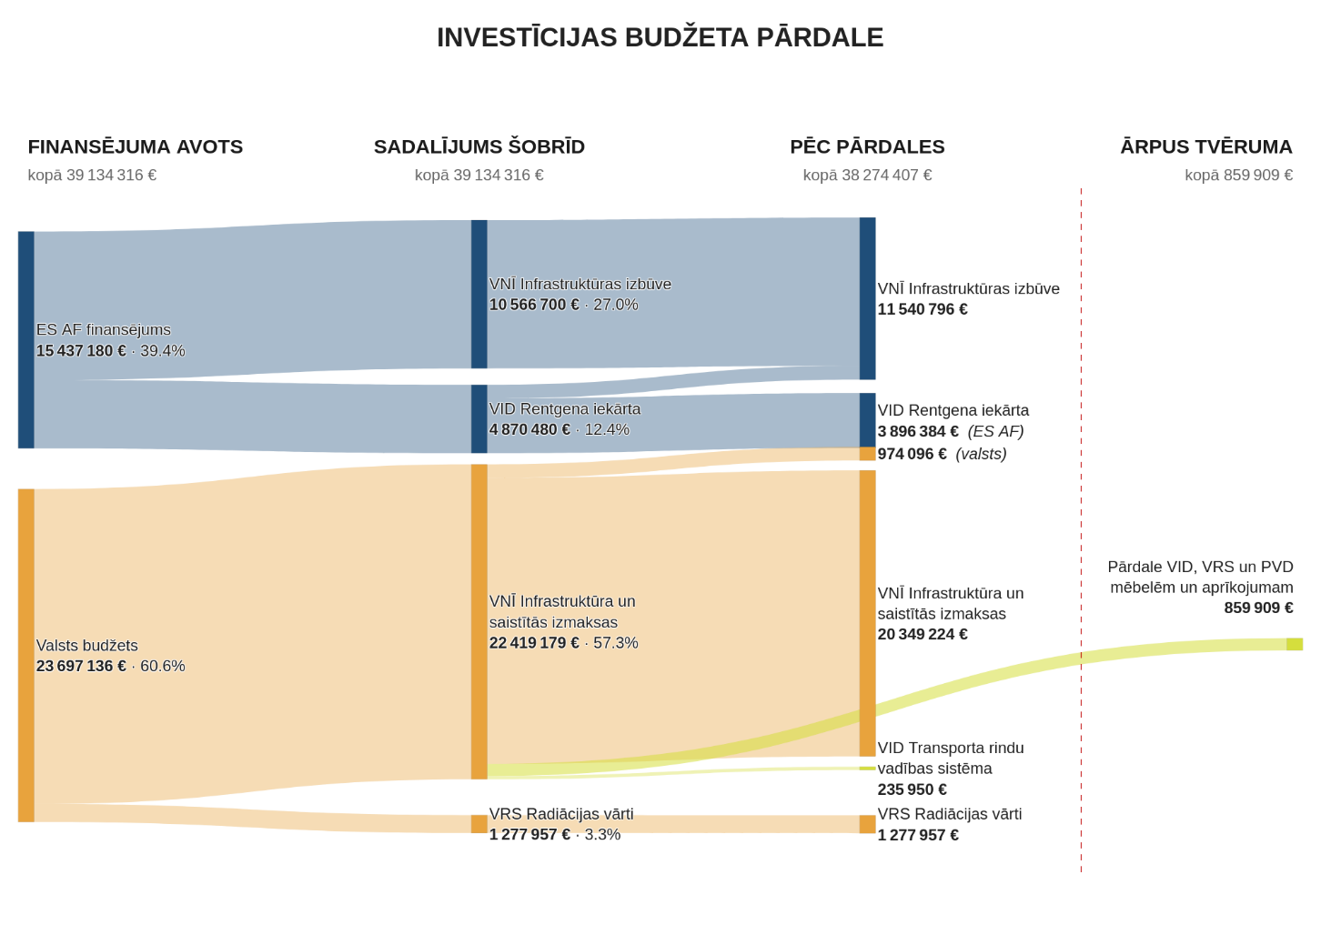

5.1. Finansējuma sadalījums starp AF plānā investīcijas aktivitātēm
Nemainot kopējo Investīcijas īstenošanai piešķirtā AF plāna finansējuma un valsts budžeta dotācijas apmēru, ir nepieciešams mainīt relatīvo sadalījumu starp minētajiem finansējuma avotiem atsevišķām Investīcijas aktivitātēm. Izmaiņas ir nepieciešamas, jo rodas nesakritība starp AF plāna aktivitāšu mērķiem attiecībā pret kravu kontroles rentgena iekārtas piegādi un Investīcijas ietvaros noslēgto apvienotā iepirkuma līgumu.
Nesakritība rodas, jo apvienotā iepirkuma līgums tika noslēgts pie sākotnējās Investīciju saistošā CID redakcijas, kas paredzēja plašāku Investīcijas aktivitāšu kopumu minētajā termiņā, taču pēc līguma noslēgšanas AF plānā definētais tvērums tika grozīts, nosakot kā AF plāna atskaites punktu kravas kontroles iekārtas piegādi un uzstādīšanu (iepriekšējais atskaites punkts 185., skat. sīkāk šī informatīvā ziņojuma punktā 3.2). Apvienotā iepirkuma līguma izpildītājam par kravu kontroles rentgena iekārtas piegādi un uzstādīšanu ir paredzēta samaksa 80% apmērā no iekārtas vērtības, savukārt atlikusī daļa ir paredzēta tikai pēc pilnīgas darbu izpildes. Savukārt AF plāna finansējums attiecas uz visu minētās iekārtas vērtību (t.i. 100% apmērā, nevis tikai 80% apmērā). Šo apvienotā iepirkuma līguma detaļu nav iespējams grozīt pēc tā noslēgšanas Publisko iepirkumu likuma ierobežojumu dēļ, savukārt finansējuma avotu relatīvā sadalījuma precizēšana ir iespējama.
Finansējums kravu kontroles rentgena iekārtai šobrīd ir paredzēts 100% apmērā no AF plānā piešķirtā finansējuma jeb 4 870 480 EUR (ko veido 4 025 190 EUR AF plāna finansējums un 845 290 EUR valsts budžeta līdzekļi PVN izdevumu segšanai). Nepieciešamais finansējuma sadalījums šai iekārtai ir 80% (3 896 384 EUR) AF plāna finansējums (t.sk. 3 220 152 EUR AF plāna finansējums un valsts budžeta dotācija PVN izdevumu segšanai 676 232 EUR apmērā) un 20% (974 096 EUR, iesk. PVN) valsts budžeta dotācija. Savukārt 20% no minētā finansējuma, kuri iepriekš bija paredzēti rentgena iekārtas apmaksai, novirzīt būvdarbu apmaksai, kuri būs īstenoti līdz AF plāna piešķirtā finansējuma termiņam. Kopējo piešķirtā finansējuma apmēru nedz Investīcijai, nedz katram no finansējuma saņēmējiem šīs darbības neietekmē (t.i., gan VNĪ, gan VID piešķirtais kopējais finansējuma apjoms paliek nemainīgs), un šādi ir iespējams izmantot piešķirtos līdzekļus pilnībā, vienlaikus pilnībā sasniedzot AF plāna mērķi. Nepieciešamais finansējuma sadalījums atspoguļots Tabulā Nr. 3.

5.2. Finansējuma pārdale VID TRVS projekta tvēruma paplašināšanai
FM budžeta ietvaros nepieciešama finansējuma pārdale 235 950 EUR (t.sk. PVN) 2026. gadam no apakšprogrammas 41.13.00 “Finansējums VAS “Valsts nekustamie īpašumi” īstenojamiem projektiem un pasākumiem” ilgtermiņa saistību pasākuma “Jaunas infrastruktūras izveidei kontroles dienestu funkciju īstenošanai Uriekstes ielā 42B, Rīgā (Kundziņsala)"” uz programmu 33.00.00 “Valsts ieņēmumu un muitas politikas nodrošināšana” programmatūras paplašinājuma moduļa iegādei no LVRTC Investīcijas vajadzībām, nodrošinot tā savietojamību ar LVRTC izstrādes stadijā esošo sistēmu (Latvijas Republikas valsts robežas integrētās pārvaldības plāna pasākums Nr. 1.4.).

5.3. Finansējums aprīkojumam un mēbelēm
Saskaņā ar MK 04.07.2023. sēdes protokollēmumu Nr. 35/38.§ Investīcijas ietvaros nav paredzēta mēbeļu (izņemot iebūvējamo mēbeļu) un Investīcijas lietotājiem nepieciešamā atdalāmā aprīkojuma iegāde. A Finansējuma apmērs, kas nepieciešams, lai iegādātos aprīkojumu un mēbeles ir aptuveni 1 376 817 EUR (iesk. PVN), ko veido 1 195 317 EUR (iesk. PVN) koplietošanas telpu, VID, VRS un PVD mēbeļu un konferenču zāles aprīkojumam, un 181 500 EUR (iesk. PVN) kontroles darbību nodrošināšanai nepieciešamā tehniskā aprīkojuma (piem., autoiekrāvēju) iegādei VID un PVD vajadzībām atbilstoši izbūvētajai infrastruktūrai. Šajā uzskaitījumā netiek apskatīts Lietotāju specifiskā atdalāmā aprīkojuma iegādes (t.i., aprīkojums, kura apraksts netiek definēts šīs Investīcijas ietvaros un ir katra Lietotāja specifisko zināšanu un kontroles procesu noteikts). Aprīkojuma un mēbeļu specifikācijas ir sagatavotas, ņemot vērā MK 12.07.2016. ieteikumus Nr. 2 "Vienotās prasības valsts pārvaldes iestāžu biroju ēkām un biroja telpu grupām", kā arī atbilstoši specifisku telpu prasībām, kas noteiktas Aizturēto personu turēšanas kārtības likumā. Šīs specifikācijas infrastruktūras lietotājiem ir pieejamas tālākai darbību veikšanai.
Nepieciešamā finansējuma apmērs noteikts, balstoties uz būvprojekta izstrādes laikā definētajām aprīkojuma un mēbeļu specifikācijām un pārbaudot pret vidējo mēbeļu un aprīkojuma iegādes izmaksām publiskā sektora biroju ēkām, kas VNĪ pieredzē ir aptuveni 230 EUR uz 1 m² telpu bez PVN. Nepieciešamais kopējo līdzekļu sadalījums mēbelēm un aprīkojumam aptuveni (t.i. no 1 195 317 EUR, iesk. PVN) – 13,77% koplietošanas telpām visiem Lietotājiem, 6,81% VID un VRS specifiskajām koplietošanas telpām kinologu dienestiem, 40,58% VID telpām, 24,46% VRS telpām, 14,38% PVD telpām. Papildus nepieciešamā kontroles darbību nodrošināšanai nepieciešamā tehniskā aprīkojuma (piemēram, autoiekrāvēju) izmaksas (t.i. 181 500 EUR, iesk. PVN) pieņemtas pēc orientējošām tirgus cenām - VID vajadzībām 66,6% no apjoma, PVD vajadzībām 33,4% .
Investīcijas īstenošanā iesaistīto pušu savstarpējā sadarbības līguma ietvaros (31.08.2023. līgums Nr. IEN/2023/1802) izveidotās Uzraudzības padomes sēdē ir konstatēts, ka Lietotājiem līdz 2026. gada marta beigām nav rasti risinājumi nepieciešamā finansējuma piesaistei aprīkojuma un mēbeļu iegādēm, ko faktiski ietekmēja 2026. gada budžeta konsolidācija, tajā skaitā izslēdzot iespēju pieteikt prioritāros pasākumus, kā iepriekš šī projektā plānošanā bija paredzēts. Veicot savlaicīgas Investīcijas būvdarbiem nepieciešamo materiālu piegādes, VNĪ ir izdevies samazināt nepieciešamo summu būvdarbu izmaksu indeksācijai un radīt līdzekļu ekonomiju 859 909 EUR apmērā (iesk. PVN), ko VNĪ piedāvā novirzīt Lietotājiem mēbeļu un aprīkojuma iegādēm. Šādi VNĪ piedāvā nodrošināt nedaudz vairāk kā 62% no kopējās nepieciešamās summas. Skaidrībai – šāda finansējuma pārdale samazinātu kopējo Investīcijai piešķirtā finansējuma apmēru, jo Investīcijas tvērums neparedz Lietotāju mēbeļu un aprīkojuma iegādes.
Lai nodrošinātu pēc iespējas ātrāku Investīcijas rezultātā radītās jaunās infrastruktūras pilnvērtīgu izmantošanu VNĪ piedāvā radušos līdzekļu ekonomiju sadalīt proporcionāli katra lietotāja kopējā aprīkojuma vajadzībām, prioritārā kārtībā iegādājoties visu koplietošanas aprīkojumu un mēbeles (t.sk. VID un VRS koplietošanas specifiskās telpas un Investīcijas lietošanai nepieciešamos autoiekrāvējus). Skatīt grafiku Nr.2 zemāk:
2. grafiks - piedāvātais VNĪ ietaupījuma sadalījums pēc prioritārajām vajadzībām
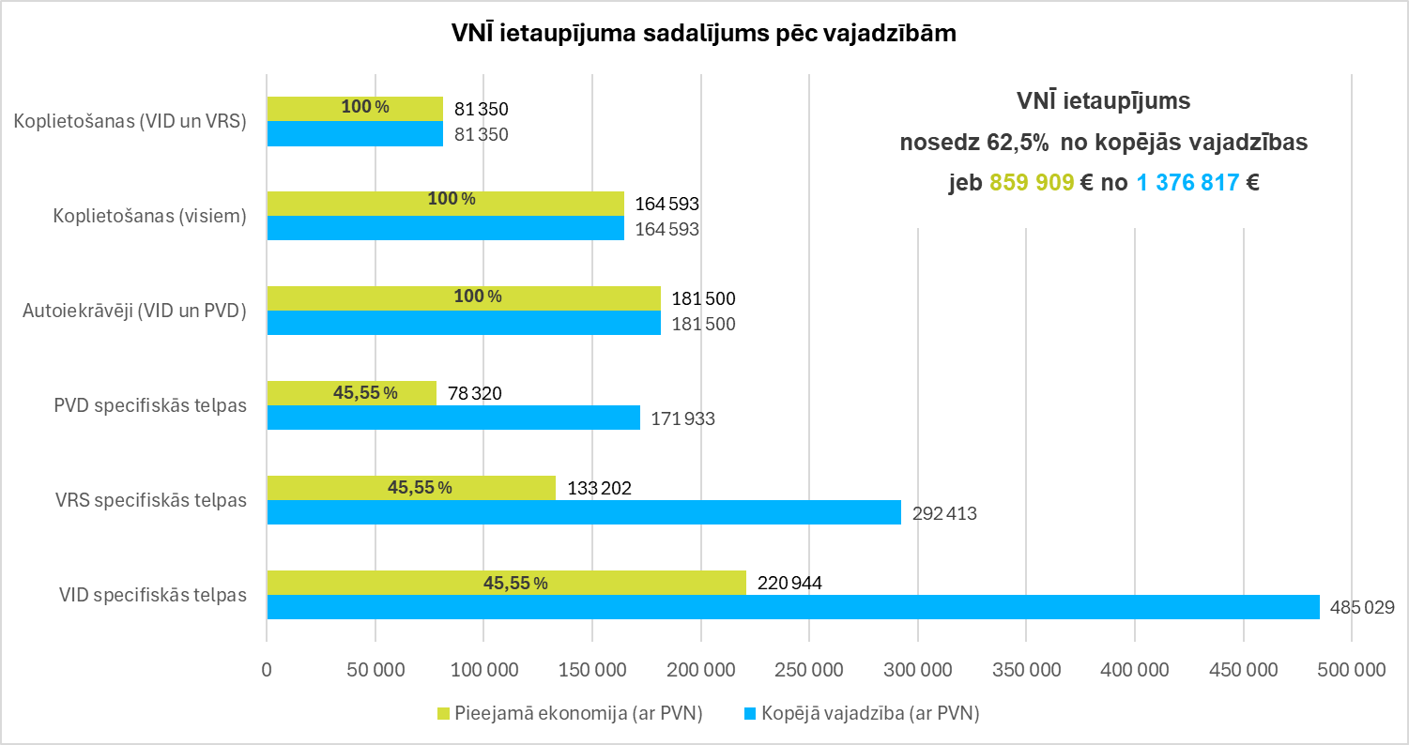
Ņemot vērā, ka Investīcijas rezultātā radītais nekustamais īpašums ir Finanšu ministrijas valdījumā, VNĪ nevar izmantot šo finansējumu, lai veiktu koplietošanas aprīkojuma un mēbeļu iegādi Lietotāju vārdā, savukārt dalīta koplietošanas aprīkojuma iegāde starp Lietotājiem nozīmētu vienas telpas aprīkošanu ar dažādu materiāli atbildīgo pušu aprīkojumu (piemēram, konferenču zāle, kurā katrs krēsls pieder citam Lietotājam) vai neskaidru grāmatvedības uzskaiti (piemēram, ja viens krēsls piederēs dalīti vairākiem īpašniekiem), tiek ierosināts Investīcijas galvenajam lietotājam pēc kopējās platības jeb VID piešķirt visu nepieciešamo finansējumu arī koplietošanas aprīkojuma iegādēm. Attiecīgais ietaupījuma sadalījums pēc saņēmēja skatāms tabulā 4 zemāk.
Tabula Nr. 4 - VNĪ ietaupījuma sadalījums pēc saņēmēja un mērķa
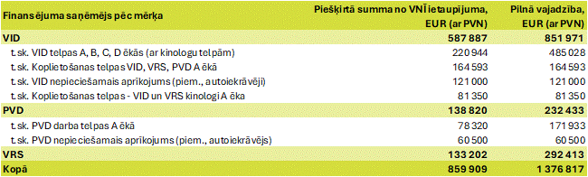
Lai atvieglotu Lietotājiem mēbeļu un aprīkojuma iegādes procesu, VNĪ piedāvā organizēt Lietotājiem kopēju iepirkumu, kur Lietotāju pārstāvji piedalās iepirkumu komisijā kā iepirkumu komisijas locekļi un atbild katrs par sev saistošā aprīkojuma iegādi. Šāda apvienota iepirkuma rezultātā katrs Lietotājs par sev piegādāto aprīkojumu slēgtu savu piegādes līgumu ar piegādātāju un veiktu norēķinu no attiecīgajam Lietotājam piešķirtajiem līdzekļiem. Šādi būtu iespējams atvieglot koplietošanas mēbeļu un aprīkojuma iegādes Lietotājiem, kā arī katram Lietotājam būtu vienkāršāk izlemt par sev nepieciešamā aprīkojuma iegādi atbilstoši piešķirtajam finansējumam vai arī papildināt piedāvātās tehniskās specifikācijas. Ņemot vērā, ka Investīcijas tvērums neparedz Lietotāju mēbeļu un aprīkojuma iegādes, šī aktivitāte tiktu īstenota saskaņā ar sadarbības līgumu, kas noslēgts starp Lietotāju un VNĪ (31.08.2023. līgums Nr. IEN/2023/1802), nepieciešamības gadījumā veicot tajā grozījumus. Attiecīgi ir nepieciešama finansējuma pārdale no valsts budžeta apakšprogrammas 41.13.00 “Finansējums VAS "Valsts nekustamie īpašumi" īstenojamiem projektiem un pasākumiem” (skatīt punktu 2.1 Tabulā nr. 3) 859 909 EUR apmērā (iesk. PVN), līdzekļus novirzot katra atsevišķā Lietotāja (t.i., VID, PVD, VRS) rīcībā atbilstošajās valsts budžeta apakšprogrammās 2026. gadā.

Trūkstošā finansējuma apmērs apkopots 3. grafikā:
3. grafiks - Trūkstošā finansējuma sadalījums mēbelēm un aprīkojumam pēc VNĪ ietaupījuma pārdales
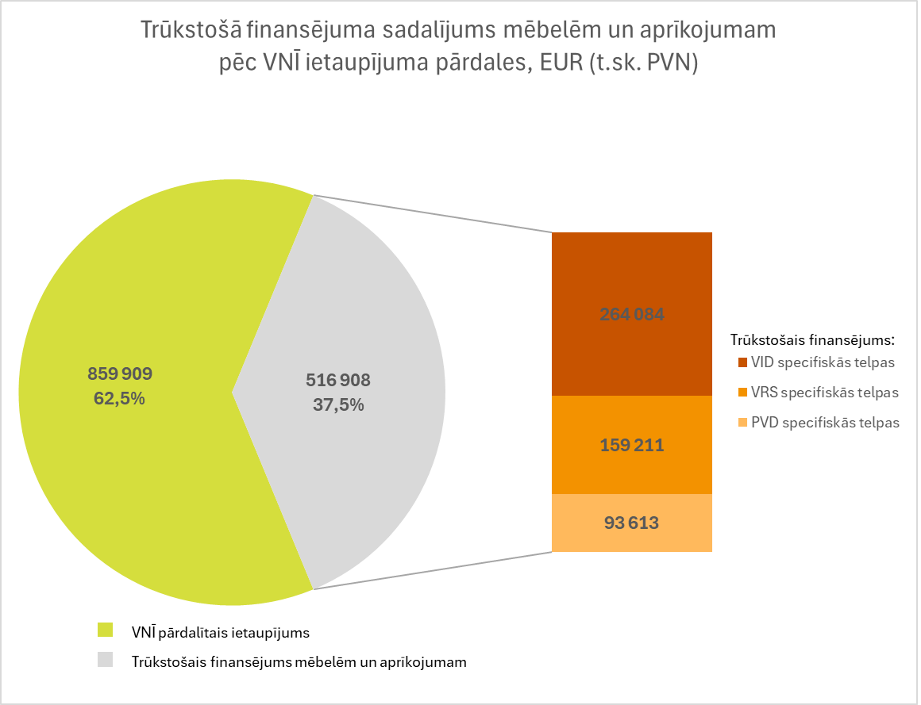
Ņemot vērā, ka tikai ar VNĪ pieejamā finansējuma pārdali 859 909 EUR apmērā nav iespējams garantēti nodrošināt visu nepieciešamo finansējuma apmēru mēbeļu un aprīkojuma iegādes izdevumu segšanai, Finanšu ministrija likumprojekta "Par valsts budžetu 2027.gadam un budžeta ietvaru 2027., 2028., 2029. un 2030.gadam" sagatavošanas procesā virzīs fiskāli neitrālu priekšlikumu nepieciešamā finansējuma 2027. gadam 516 908 EUR, nodrošināšanai.

5.4. Finansējums pārcelšanās izdevumiem, nomai, uzturēšanai, komunālajiem maksājumiem
Saskaņā ar MK 04.07.2023. sēdes protokollēmuma Nr. 35/38.§ 6. un 7. punktā noteiktajam, jautājumu par nomas maksas un papildu maksājumu, komunālo maksājumu, papildus nepieciešamo finansējumu aprīkojuma uzturēšanai un pārcelšanās izdevumu segšanai bija paredzēts risināt likumprojekta "Par valsts budžetu 2027.gadam un budžeta ietvaru 2027., 2028., 2029. un 2030.gadam" sagatavošanas procesā, sagatavojot un iesniedzot starpnozaru prioritārā pasākuma pieteikumu. Savukārt pastāvošās ģeopolitiskās situācijas dēļ, 2026. gadam nebija iespējams pieteikt prioritāros pasākumus.
Ņemot vērā, ka Investīcija tiek īstenota ar ievērojamu ES līdzfinansējuma apmēru un ka Lietotājiem ir paredzēts uzsākt izveidotās infrastruktūras izmantošanu ar 01.04.2027, ir nepieciešams rast finansējumu Investīcijas ietvaros radītās infrastruktūras uzturēšanai un lietošanai. Tabulā Nr. 5 zemāk ir apkopota informācija par katram resoram nepieciešamo finansējumu pārcelšanās izdevumiem, nomai, uzturēšanai, papildu maksājumiem (nekustamā īpašuma nodoklis, apdrošināšana u.tml.), kā arī komunālo maksājumu segšanai.

Tabula Nr. 5 – nepieciešamā finansējuma sadalījums nomas, uzturēšanas, komunālo, u.c. maksājumiem
Izmaksu sadalījums pa Lietotājiem un atbildīgajām ministrijām- | 2027. gads  (sākot ar 01.04.2027.) | 2028. gads un turpmāk katru gadu
Finanšu ministrija (VID) | 671 550 | 738 786
nomas maksa un papildu maksājumi | 376 508 | 502 010
komunālie maksājumi | 177 582 | 236 776
pārcelšanās izdevumi | 117 460 | 0
Zemkopības ministrija (PVD) | 225 251 | 244 510
nomas maksa un papildu maksājumi | 125 764 | 167 685
komunālie maksājumi | 57 619 | 76 825
pārcelšanās izdevumi | 41 868 | 0
Iekšlietu ministrija (VRS) | 108 288 | 141 963
nomas maksa un papildu maksājumi | 73 019 | 97 358
komunālie maksājumi | 33 454 | 44 605
pārcelšanās izdevumi | 1 815 | 0
Kopā, EUR | 1 005 089 | 1 125 259

Finanšu ministrija likumprojekta "Par valsts budžetu 2027.gadam un budžeta ietvaru 2027., 2028., 2029. un 2030.gadam" sagatavošanas procesā virzīs fiskāli neitrālu priekšlikumu nepieciešamā finansējuma nodrošināšanai.

5.5. Finansējums kravu kontroles iekārtas uzturēšanai
Saskaņā ar 31.08.2023. starp VNĪ un Lietotājiem noslēgtā Sadarbības līguma par projekta “Infrastruktūras izveide kontroles dienestu funkciju īstenošanai Kundziņsalā” īstenošanu 5.2.9. punktu, VID un VNĪ ir pienākums noslēgt līgumu ar personu apvienību “SENSUM, BBA un AE” (turpmāk - Uzņēmējs), atbilstoši Apvienotā iepirkuma “Izpēte, būvniecības ieceres dokumentācijas izstrāde 3D BIM vidē, autoruzraudzība, BIM aktualizācija būvdarbu laikā, būvdarbi un aprīkojuma piegāde un uzstādīšana Uriekstes ielā 42B, Rīgā” (ID Nr. VNĪ 2023/7/2-8/AK-55) nolikuma 13. pielikumā “LĪGUMS „Kravu kontroles rentgena iekārtas uzturēšana robežkontroles punktā „Kundziņsala”, Uriekstes ielā 42B, Rīgā” pievienotajai veidnei. Atbilstoši Uzņēmēja piedāvājumam, pēc Tehnoloģiskā aprīkojuma pieņemšanas un nodošanas akta parakstīšanas starp VNĪ, VID un Uzņēmēju, VID Rentgena iekārtas uzturēšanai 60 kalendāro mēnešu periodā nepieciešams finansējums 1 618 146 EUR ar PVN apmērā (t.i. katru gadu nepieciešams 323 629,20 EUR ar PVN, norādītais periods ir par esošajām saistībām līdz uzturēšanas līguma darbības beigām un ikgadēji nepieciešamā summa pēc šī 60 mēnešu perioda ir pārskatāma atbilstoši tā brīža tirgus cenai). Nepieciešamo papildu finansējumu rentgena iekārtas uzturēšanai VID pieprasīs MK 17.01.2023. noteikumu Nr. 15 “Maksimāli pieļaujamā valsts budžeta izdevumu kopapjoma un katrai ministrijai un citai centrālajai valsts iestādei paredzētā izdevumu kopējā apjoma noteikšanas kārtība vidējam termiņam” 9.4. apakšpunktā noteiktajā kārtībā.

Turpmākā rīcība
- Precizēt izmaksu sadalījumu Eiropas Savienības Atveseļošanas un noturības mehānisma plāna finansējumam, attiecīgi VAS “Valsts nekustamie īpašumi” par kontroles dienestu infrastruktūras būvdarbiem paredzot finansējumu 11 540 796 EUR ar PVN (t.sk. 9 537 848 EUR (bez PVN) AF finansējums un 2 002 948 EUR PVN izdevumu segšanai no valsts budžeta līdzekļiem), savukārt Valsts ieņēmumu dienestam kravu kontroles rentgena iekārtas iegādei un uzstādīšanai paredzot finansējumu 3 896 384 EUR ar PVN (t.sk. 3 220 152 EUR (bez PVN) AF finansējums un 676 232 EUR PVN izdevumu segšanai no valsts budžeta līdzekļiem), nemainot kopējo Eiropas Savienības Atveseļošanas un noturības mehānisma plāna finansējuma apmēru.
- Finanšu ministrija (VNĪ) sagatavos Ministru kabineta rīkojuma projektu “Par apropriācijas pārdali”, lai 2026. gadam nepieciešamo finansējumu 272 022 EUR apmērā kontroles dienestu funkciju īstenošanai (VRS un PVD) nepieciešamo mēbeļu un aprīkojuma iegādei pārdalītu no Finanšu ministrijas budžeta apakšprogrammas 41.13.00 “Finansējums VAS “Valsts nekustamie īpašumi” īstenojamiem projektiem un pasākumiem” ilgtermiņa saistību pasākuma “Dotācija VAS “Valsts nekustamie īpašumi” jaunas infrastruktūras izveidei kontroles dienestu funkciju īstenošanai Uriekstes ielā 42B, Rīgā (Kundziņsala)” uz Iekšlietu ministrijas budžeta programmu 10.00.00 “Valsts robežsardzes darbība” 133 202 EUR apmērā un Zemkopības ministrijas budžeta apakšprogramma 20.01.00 “Pārtikas nekaitīguma un dzīvnieku veselības valsts uzraudzība un kontrole” 138 820 EUR apmērā.
- 2026. gadā Finanšu ministrijas budžeta ietvaros tiks veikta finansējuma pārdale 1 797 933 EUR apmērā no budžeta apakšprogrammas 41.13.00 “Finansējums VAS “Valsts nekustamie īpašumi” īstenojamiem projektiem un pasākumiem” ilgtermiņu saistību pasākuma “Dotācija VAS “Valsts nekustamie īpašumi” jaunas infrastruktūras izveidei kontroles dienestu funkciju īstenošanai Uriekstes ielā 42B, Rīgā (Kundziņsala)” uz budžeta programmu 33.00.00 “Valsts ieņēmumu un muitas politikas nodrošināšana”, t.sk. 974 096 EUR kravu kontroles rentgena iekārtas iegādei un uzstādīšanai, 235 950 EUR TRVS programmatūras paplašinājuma moduļa iegādei no LVRTC un 587 887 EUR kontroles funkciju īstenošanai nepieciešamo mēbeļu un aprīkojuma iegādei.
- AF plāna finansējuma saņēmēji (t.i., VNĪ un VID) var pretendēt uz atbalsta summu par izdevumiem, atbilstoši sasniegtajiem rādītājiem līdz 30.06.2026., kas noteikti Informatīvajā ziņojumā, un par kuriem finansējuma saņēmējs veicis maksājumus ne vēlāk kā līdz 15.07.2026.
- Plānotais nomas līguma sākuma termiņš ir 01.04.2027.
- Finanšu ministrija likumprojekta "Par valsts budžetu 2027.gadam un budžeta ietvaru 2027., 2028., 2029. un 2030.gadam" sagatavošanas procesā virzīs fiskāli neitrālu priekšlikumu, lai nodrošinātu nepieciešamo finansējumu aprīkojuma un mēbeļu, pārcelšanās izdevumu, nomas un papildu maksājumu, komunālo maksājumu segšanai.

Sk. MK 13.01.2023. ārkārtas sēdes protokollēmumu Nr.2/1.§
Sk. MK 04.07.2023. sēdes protokollēmumu Nr.35/38.§
Sk. MK 15.10.2024. sēdes protokollēmumu Nr.44/35.§
Piezīme - līdz 31.08.2026. ir jābūt pabeigtām visām darbībām, kas saistītas ar rādītāja sasniegšanu, t.sk., ievadot KPVIS visu informāciju par pārbaudēm, tostarp par konstatētajiem trūkumiem, veiktajām korektīvajām darbībām (ja attiecināms), lai FM kā nozares ministrija varētu līdz 01.09.2026. iesniegt pārvaldības deklarāciju. koordinējošajai iestādei (KI). KI sagatavos un iesniegs noslēguma dokumentus un maksājuma pieprasījumu EK līdz 30.09.2026.
MK 12.08.2025. Rīkojums Nr. 482 “Par Eiropas Savienības kohēzijas politikas programmas 2021.–2027. gadam 1.3.1. specifiskā atbalsta mērķa "Izmantot digitalizācijas priekšrocības iedzīvotājiem, uzņēmumiem, pētniecības organizācijām un publiskajām iestādēm" 1.3.1.1. pasākuma "IKT risinājumu un pakalpojumu attīstība un iespēju radīšana privātajam sektoram" projekta "Robežšķērsošanas risinājumu pirmās kārtas īstenošana" pases apstiprināšanu”
MK 14.10.2025. sēdes protokollēmuma (prot. Nr. 43, 36.§) 9. punkts un MK 22.09.2025 sēdes prot. Nr. 38 1. § "Informatīvais ziņojums "Par valsts budžeta likumprojektā iekļaujamiem prioritārajiem pasākumiem 2026., 2027. un 2028. gadam"" 7. punkts)

